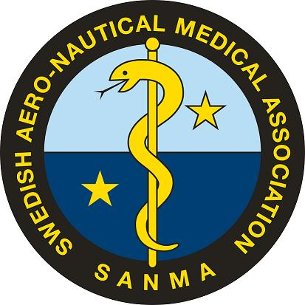
Protokoll fört vid styrelsemöte(telefonmöte) 2015-06-15.
Närvarande: Jan Linder (ordf), Håkan Sköldefors (v ordf), Claes Bothin (sekr), Jesper Rosvall (Flyg) Lars-Gunnar Hök (Flyg), Mats Hagberg (Dyk), Thomas Sundberg (suppl)
Frånvarande: Olle Sandelin (kassör), Mikael Nordlund (suppleant).
1.Mötets öppnande.
Ordf hälsade välkommen och öppnade mötet.
2. Dagordningen godkändes.
3. Föregående protokoll (150511 och årsmötet )
150511 gicks igenom och lades till handlingarna. Årsmötesprotokollet gicks igenom. Är ute för påskrifter. MH noterade att det var få kvinnor repr i styrelsen. JL berättade att Gunilla Wieslander och Lena Åkerberg tidigare suttit i styrelsen
4 . Idéer för kommande verksamhetsår (brain storming)
Den 23 okt är det flygläkarseminarium i TS regi, kvällen den 22 okt har Michael Sjöö anmält sig villig att ordna träff kring frågan ’’icke-medical ’’ tjänstbarhetsintyg. Styrelsen tyckte detta var ett bra initiativ och biföll.
Andra idéer att fundera på till nästa styrelsemöte:
Besök till Flygmuseet i Linköping. Besök FM Dyk Karlskrona. Besök Kammaren, Dykskolan (civil) och dykindustrin Göteborg. SAA – Västerås- flygskola och simulator. Svarsbesök Finlands flygmedicinska förening.
5. Scientia et Valebat 2015
Läkarstämman har plötsligt blivit gratis igen men inga andra specialitetsföreningar deltar med egna program varför det beslöts att arrangera Scienta et Valebat igen, ABF-huset Sveavägen 3 dec kl 13-17, med efterföljande samkväm för de som vill. Samma upplägg som ifjol. Sista dag för insändade av abstracts 28 sep.
6. Skrivelser/Meddelanden
OS och JL stämmer av om vi meddelat ESAM.

7. Skattmästarens rapport
OS meddelade per mail 150616 att 30 medlemmar inbetalt under maj och att ESAM-avgiften är betald.

8. Hemsidan

Ska uppdateras med nytt från årsmöte och idag.

9. Övriga frågor

Medlemskort kan vara en idé för framtiden, exvis plastkort med logga och årtal, ett sätt att stärka gemenskapen.
HS frågade vad man eg får för medlavgiften, JL info medlemskap i ESAM, subv deltagande exvis kvällen före TS flygläkarseminarium, samt att det arrangeras vissa evenemang, bör också förstås vara skilda avgifter vid evenemang för medl resp icke medl.

Viktig uppgift till nästa möte –
styrelsen behöver tänka ut en bra avtackning till Hans Örnhagen för sina mångåriga insatser i SANMA.

10. Nästa styrelsemöte.
Caterian Sabbatsbergs sjukhus 7 sep kl 1830..

11. Mötet avslutades.

Justeras

Jan Linder ordf Claes Bothin sekr, vid protokollet

